Seznam obrazových příloh (http://www.naturfoto.cz)

Obr. č. 1 Hřib kovář (Boletus erythropus)
Obr. č. 2 Hřib královský (Boletus regius)
Obr. č. 3 Muchomůrka zelená (Amanita phalloides)
Obr. č. 4 Lysohlávka česká (Psilocybe bohemica)

Obr. č. 5 Hvězdovka brvitá (Geastrum fimbriatum)
Obr. č. 6 Květnatec Archerův (Clathrus archeri)
Obr. č. 7 Hlíva ústříčná (Pleurotus ostreatus)

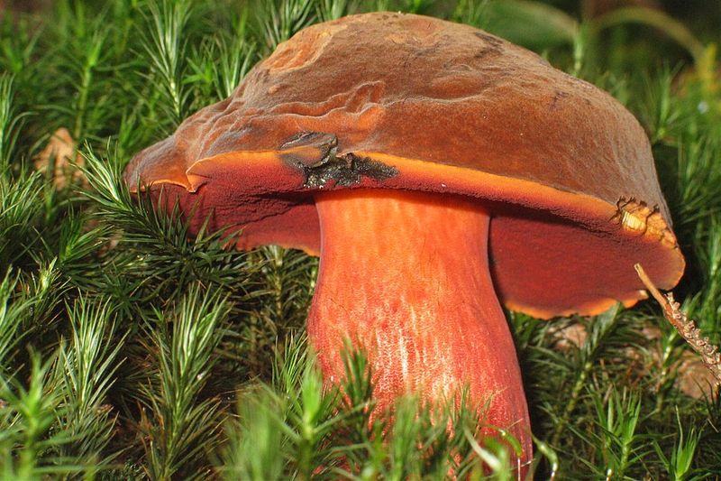

Obr. č. 1 Hřib kovář (Boletus erythropus)

Holger Gröschl. [online] [cit. 2011-12-15]. Dostupný pod licencí Creative Commons na WWW: http://cs.wikipedia.org/wiki/Soubor:Boletus_erythropus1.jpg

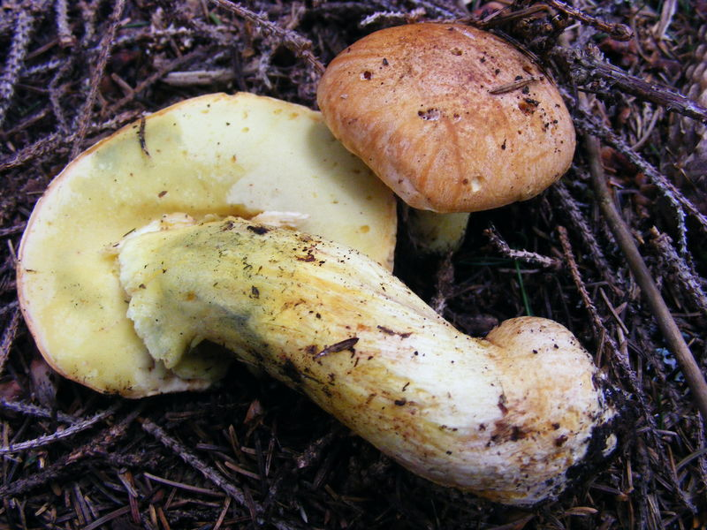

Obr. č. 2 Hřib královský (Boletus regius)

Szabi237. [online] [cit. 2011-12-15]. Dostupný pod licencí Creative Commons na WWW:http://commons.wikimedia.org/wiki/File:Boletus_regius.JPG

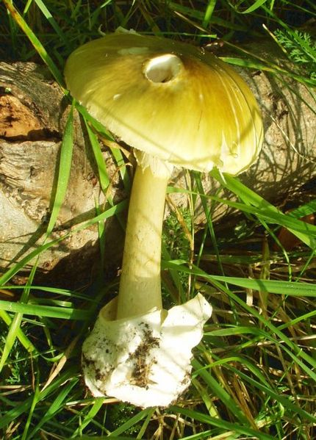

Obr. č. 3 Muchomůrka zelená (Amanita phalloides)

Hankwang. [online] [cit. 2011-12-15]. Dostupný pod licencí Creative Commons na WWW: http://commons.wikimedia.org/wiki/File:Amanita_phalloides.jpg

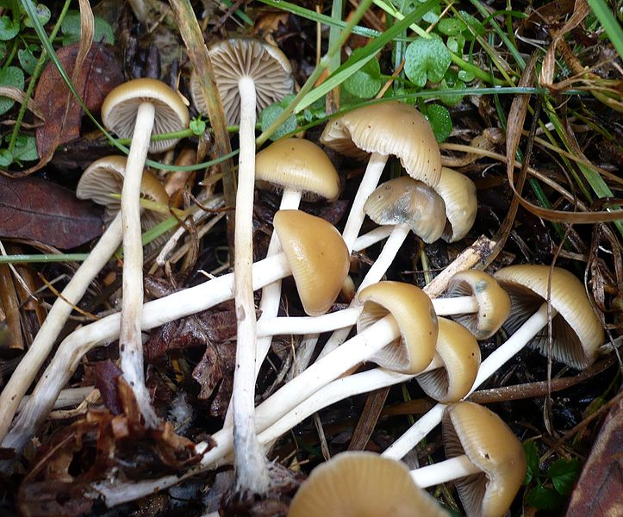

Obr. č. 4 Lysohlávka česká (Psilocybe bohemica)
Gerhard Koller. [online] [cit. 2011-12-15]. Dostupný pod licencí Creative Commons na WWW: http://commons.wikimedia.org/wiki/File:Psilocybe.bohemica.gkoller.jpg

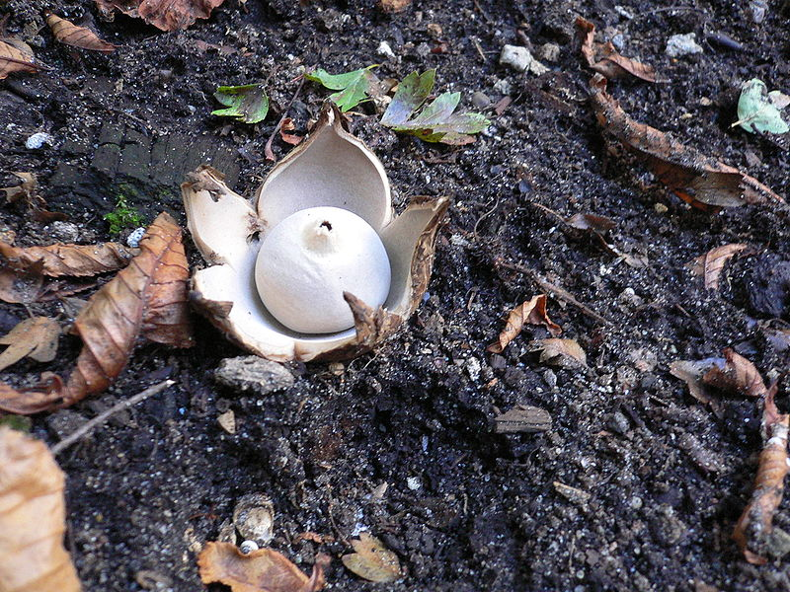

Obr. č. 5 Hvězdovka brvitá (Geastrum fimbriatum)
Georg Slickers. [online] [cit. 2011-12-15]. Dostupný pod licencí Creative Commons na WWW: http://commons.wikimedia.org/wiki/File:Geastrum_fimbriatum_20050923_555.jpg

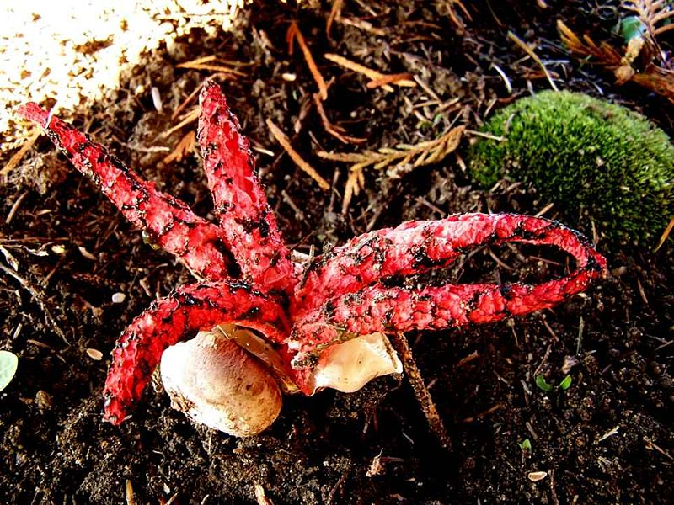

Obr. č. 6 Květnatec Archerův (Clathrus archeri)

Mgr. Zdeněk Kubeš. [online] [cit. 2011-12-15]. Dostupný pod licencí Creative Commons na WWW: http://commons.wikimedia.org/wiki/File:Kv%C4%9Btnatec_Arche%C5%AFv_-2.jpg

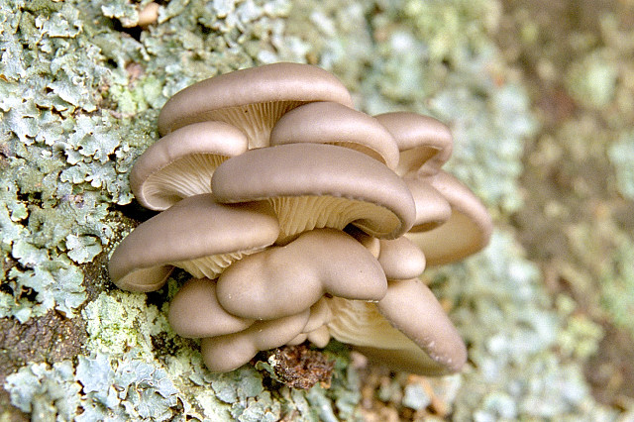
Obr. č. 7 Hlíva ústříčná (Pleurotus ostreatus)
James Lindsey. [online] [cit. 2011-12-15]. Dostupný pod licencí Creative Commons na WWW: http://commons.wikimedia.org/wiki/File:Pleurotus_ostreatus_-_lindsey.jpg

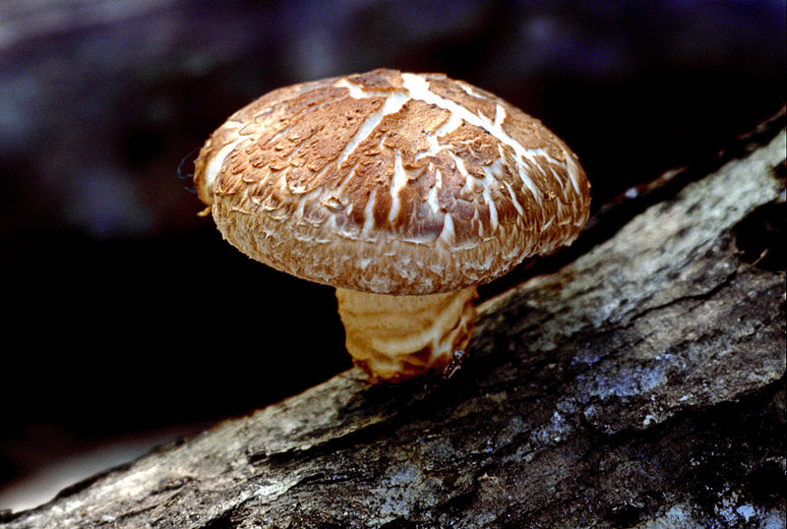
Obr. č. 8 Houževnatec jedlý (Lentinus edodes)
[online] [cit. 2011-12-15]. Dostupný pod licencí Public domain na WWW: http://commons.wikimedia.org/wiki/File:Shiitake_mushroom.jpg

